# Cliente: IURD

# Projeto: SGIURD-Módulo de Gestão de Imóveis Data: 10-07-2017

**Aplicação: Integração Financeira GI X Logix**

|  |
| --- |
| **Especificação da Personalização** |

1. **OBJETIVO DA APLICAÇÃO**

O objetivo desta aplicação é o de efetuar a integração dos títulos a pagar originados no módulo Gestão de Imoveis (GI) do Sistema de Gestão Universal (SGU) com o Logix.

* 1. **INTEGRAÇÃO COM O MÓDULO FINANCEIRO DO LOGIX - Módulo GI**

Feito o cadastramento das faturas a próxima atividade é a de integrar as faturas para o Logix, esse processo é subdividido em etapas representada pelas 2 etapas conforme abaixo:

* Geração da Previsão de Despesas,
* Integração com o Logix,

A seguir detalhamos cada uma das Abas.

* + 1. **GERAÇÃO DA PREVISÃO DE DESPESAS**

Este programa permite que se relacione as faturas a pagar mediante alguns filtros informados e dessa forma é possível verificar tudo o que está previsto para pagamento nos próximos dias. No levantamento realizado foi dito que em geral se emite o relatório com a previsão de pagamentos da próxima semana.

Selecionar as faturas com GI_FATURA.cod_situacao ’L’- Liberado ou ‘B’-bloqueada, as demais não podem ser listadas.

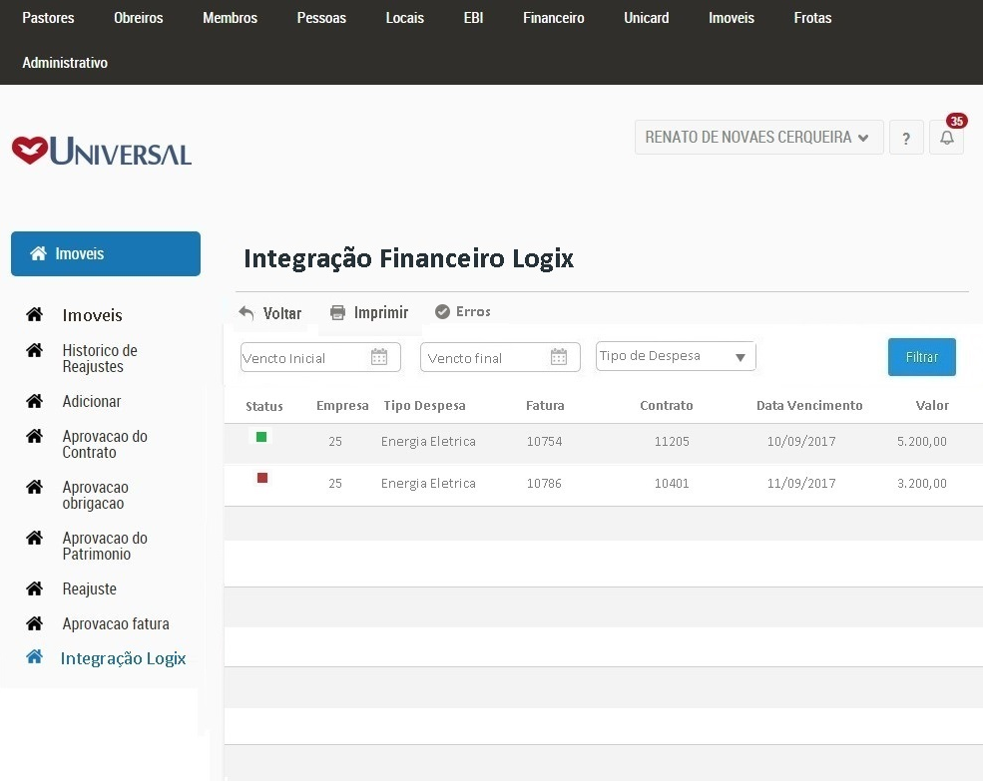***Esboço de tela de Previsão de Despesas – Relatório***

**DESCRIÇÃO DOS CAMPOS**

**FILTROS**

**Vencto Inicial:** Data de Vencimento Inicial para filtrar as Faturas a vencer que ainda não tenham numero de AD (GI_FATURA.num_ad) informado, selecionar apenas as faturas do estado que o usuário tem permissão. Preenchimento Obrigatório.

* Campo GI_FATURA.dt_vencimento_fatura

PODE SER EDITADO

**Vencto Final:** Data de Vencimento final a vencer que ainda não tenham numero de AD (GI_FATURA.num_ad) informado, selecionar apenas as faturas do estado que o usuário tem permissão. Preenchimento Obrigatório.

* Campo GI_FATURA.dt_vencimento_fatura

PODE SER EDITADO

**Tipo Despesa:** Tipo de Despesa para o qual será criado o titulo a pagar no financeiro do Logix. Preenchimento Opcional.

Para obter o código do Tipo de Despesa é fazer os seguintes passos

* Campo GI_FATURA.cod_obrigacao
* Campo GI_OBRIGACAO.cod_tipo_obrigacao
* Campo GI_TIPO_OBRIGACAO.cod_despesa
* Campo TIPO_DESPESA.nom_tip_despesa (tabela do Logix)

PODE SER EDITADO

**DADOS DO GRID**

**Cod_empresa:** Código da empresa para a qual será criado o título a pagar no financeiro do Logix. Preenchimento automático.

* Campo GI_FATURA.cod_empresa

NÃO PODE SER EDITADO

**Status:** Campo para indicar a situação da Fatura, o status pode ter as seguintes cores:

 (verde) a fatura está liberada, pode fazer a integração. Preenchimento automático.

(vermelho) a fatura não está liberada, então a fatura não pode ser integrada. Preenchimento automático.



Tem que verificar o campo ies_situação para a Fatura e para a obrigação. Para que a integração o campo ies_sitacao da Fatura e da Obrigação devem estar L-Liberados, caso contrario não integrar.

* Campo GI_FATURA.ies_situacao
* Campo GI_OBRIGACAO.ies_situacao

NÃO PODE SER EDITADO

**Tipo Despesa:** Tipo de Despesa para o qual será criado o titulo a pagar no financeiro do Logix. Preenchimento Opcional.

Para obter o código do Tipo de Despesa é fazer os seguintes passos

* Campo GI_FATURA.cod_obrigacao
* Campo GI_OBRIGACAO.cod_tipo_obrigacao
* Campo GI_TIPO_OBRIGACAO.cod_despesa
* Campo TIPO_DESPESA.nom_tip_despesa (tabela do Logix)
* NÃO PODE SER EDITADO

**Fatura:** Número da fatura que irá gerar o título a pagar no financeiro do Logix. Preenchimento automático.

* Campo GI_FATURA.cod_fatura

NÃO PODE SER EDITADO

**Contrato:** Número do contrato a que a fatura está associada. Preenchimento automático.

* Campo GI_FATURA.cod_contrato

NÃO PODE SER EDITADO

**Data Vencimento:** Data de vencimento da fatura. Preenchimento automático.

* Campo GI_FATURA.dt_vencimento_fatura

NÃO PODE SER EDITADO

**Valor:** Valor Liquido da fatura deve considerar os descontos e acréscimos que consta da tabela GI_FATURA_VALORES. Preenchimento automático.

* Campo GI_FATURA.VAL_FATURA
* Campo GI_FATURA_VALORES.val_acres_decres 🡪 somar ou subtrair do valor da fatura dependendo do campo cod_tip_desc_acres
* Campo GI_TIPO_DESC_ACRES 🡪 através desta tabela é possível saber se o valor GI_FATURA_VALORES.val_acres_decres será somado ou subtraído, dependendo do campo tip_operacao se for igual a “D”-desconto ou “C”-Acrescimo.

NÃO PODE SER EDITADO

**Botão Imprimir ** Este botão permite imprimir o resultado da tela.

* + 1. **INTEGRA PREVISÃO DE DESPESAS**

Uma vez visualizado os títulos a pagar o usuário poderá gerar a integração dos títulos no Logix, ao fim do processamento será apresentado o numero do Lote da integração apenas para informação. O Lote serve apenas para indicar que aquele conjunto de faturas foi integrado em um determinado processamento.

Somente serão integradas as faturas com GI_FATURA.cod_situacao=’L’-Liberadas, as demais não podem ser integradas.

**ATENÇÃO 🡪 Todas as tabelas abaixo estão na base de dados do LOGIX**

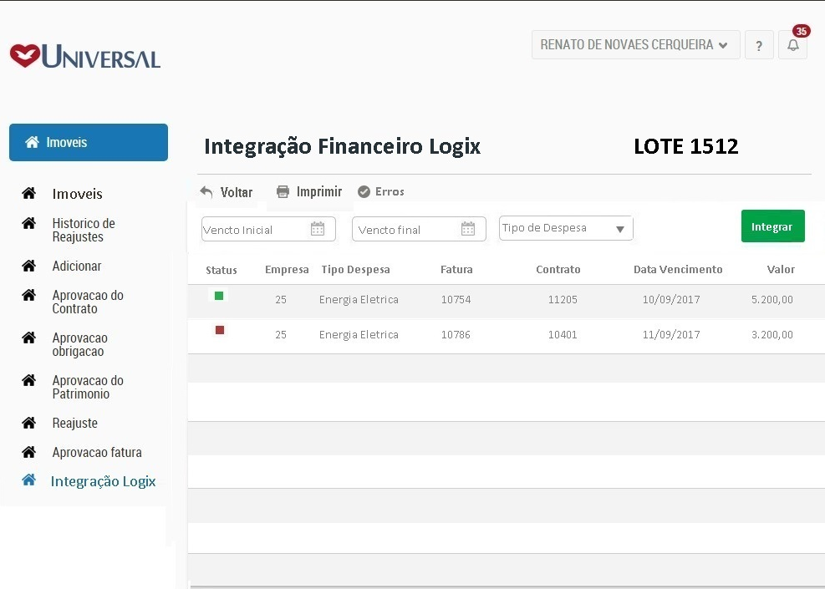

***Esboço de tela de Previsão de Despesas – Integração***

**Botão Integrar ** Este botão permite gravar os títulos

**Botão Integrar ** Este botão permite a consulta das faturas que tiveram algum erro no processamento (ver mais detalhes mais a frente deste documento) no tópico específico , a principio não deve haver nenhum registro relacionado com erro pois isso significa que a fatura não foi integrada e portanto o problema que impede a integração deverá ser solucionada o mais breve possível.

Uma vez que o usuário selecionar a opção “Integrar” o programa deverá gravar as tabelas de “MURO” com o Logix.

Caso a fatura já esteja gravada na tabela de MURO mas o campo GI_AD_912.cod_situacao for igual a ‘C’, ou ‘E’, excluir a fatura das tabelas de MURO (GI_AD_912, GI_AP_912, AG_AP_AEN_912, GI_AD_ERRO_912, etc) e incluir novamente.

Após gravar a Fatura nas tabelas de MURO, alterar o campo GI_FATURA.cod_situacao para ‘I’-Integrado.

Segue abaixo a relação das tabelas a gravar e de onde virão os dados do módulo GI.

**TABELA GI_AD_912 – Tabela que conterá os dados do título a pagar**

**ID_AD:** Campo Sequencial gerado automaticamente quando da gravação.

* Campo GRAVAR GI_AD_912.id_ad

**COD_EMPRESA:** Código da empresa na qual será gravado o título a pagar no financeiro do Logix.

* Campo LEITURA GI_FATURA.cod_empresa
* Campo GRAVAR GI_AD_912.cod_empresa

**COD_FATURA:** Número da fatura que irá gerar o título a pagar no financeiro do Logix.

* Campo LEITURA GI_FATURA.cod_fatura
* Campo GRAVAR GI_AD_912.cod_fatura

**COD_CONTRATO:** Número do contrato a que esta fatura pertence. Este campo irá ser utilizado junto com o código da Obrigação para formar o numero da nota fiscal

* Campo LEITURA GI_FATURA.cod_contrato
* Campo GRAVAR GI_AD_912.cod_contrato

**COD_OBRIGACAO:** Número que identifica o código da Obrigação

* Campo LEITURA GI_FATURA.cod_obrigacao
* Campo GRAVAR GI_AD_912.cod_obrigacao

**NUM_AD:** Número da AD que foi gerada no Logix para o título, deixar esse campo NULO pois o programa de integração com o Logix irá gravar aqui o numero da AD gerada no Logix.

* Campo GRAVAR GI_AD_912.num_ad 🡪 Deixar NULO

**NUM_AR:** Número da AR referente a nota fiscal que foi gerada no Logix para o título, deixar esse campo NULO pois o programa de integração com o Logix irá gravar aqui o numero da AR gerada no Logix.

* Campo GRAVAR GI_AD_912.num_ar 🡪 Deixar NULO

**SER_NF:** Número de serie da nota fiscal que foi gerada no Logix para o título, **para obter o numero é necessário efetuar o seguinte processo.**

* Campo GRAVAR GI_AD_912.ser_nf

**SSR_NF:** Número da sub-serie da nota fiscal que foi gerada no Logix para o título, **para obter o numero é necessário efetuar o seguinte processo.**

* Campo GRAVAR GI_AD_912.ssr_nf 🡪 Deixar NULO

**NUM_NF:** Número da nota que foi gerada no Logix para o título, o numero da nota é formado pelo NUMERO DO CONTRATO LCC (GI_CONTRATO.NUM_CONTRATO_LCC) + CODIGO DA OBRIGAÇÃO (GI_FATURA.cod_obrigacao)

* Campo GRAVAR GI_AD_912.Num_nf 🡪 **NUMERICO com 7 posições**

**COD_FORNECEDOR:** Código do fornecedor da Fatura.

* Campo LEITURA GI_FATURA.cod_fornecedor
* Campo GRAVAR GI_AD_912.cod_fornecedor

**DEN_ITEM:** Preencher a descrição da Obrigação associada

**VAL_TOT_NF:** Valor da Fatura.

* Campo LEITURA GI_FATURA.val_fatura
* Campo GRAVAR GI_AD_912.val_tot_nf

**COD_MOEDA:** Código da Moeda

* Campo GRAVAR GI_AD_912.cod_moeda, gravar fixo 001 - Real

**DEN_OBSERVACAO:** Observação a ser gravada na AD.

* Campo LEITURA GI_FATURA.den_observacao
* Campo GRAVAR GI_AD_912.observacao

**IES_GERA_NOTA:** Campo para indicar que se deve gerar também uma nota fiscal de entrada para o título.

* Campo LEITURA GI_OBRIGACAO.ies_gera_nota
* Campo GRAVAR GI_AD_912. ies_gera_nota

**NUM_LOTE:** Numero do Lote, será gravado aqui o numero do Lote referente ao processamento do estado então

* Campo GRAVAR GI_AD_912. num_lote

**COD_SITUACAO:** Campo para indicar o status da integração, este campo pode conter as seguintes valores:

* ‘N’- Normal 🡪 a fatura está pronto para ser integrado ao Logix
* ‘P’ – Processado 🡪 a fatura foi processada com sucesso e a AD gerada.
* ‘C’ – Cancelada 🡪 A Ad foi excluída do Logix
* ‘E’ – Erro 🡪 A Fatura apresentou erro quando do processamento de integração
* Campo GRAVAR GI_AD_912.cod_situacao 🡪 Gravar com ‘N’

**ies_da_bc_ipi :** Deixar com ‘S’ fixo

**cod_incid_ipi:** Deixar com ‘3’ fixo

**ies_tip_incid_ipi** Deixar com ‘O’ (letra O) fixo

**pct_ipi_declarad** Deixar com ‘0’ (numero zero) fixo

**val_base_c_ipi_it** Deixar igual a VAL_TOT_NF

**val_ipi_decl_item** Deixar com ‘0’ (numero zero) fixo

**val_ipi_desp_aces** Deixar com ‘0’ (numero zero) fixo

**val_base_c_item_d** Deixar igual a VAL_TOT_NF

**pct_icms_item_d** Este valor será digitado pelo usuario em um dos campos variáveis da Fatura, quando não digitar considerar zero. Quando não houver a variável para digitação deste valor considerar 0

**val_icms_item_d** Este valor será digitado pelo usuario em um dos campos variáveis da Fatura, quando não digitar considerar zero. Quando não houver a variável para digitação deste valor considerar 0

**pct_red_bc_item_d** Deixar com ‘0’ (numero zero) fixo

**val_base_c_icms_da** Deixar com ‘0’ (numero zero) fixo

**val_icms_desp_aces** Deixar com ‘0’ (numero zero) fixo

**ies_incid_icms_ite**

Quando HOUVER na variável **val_icms_item_d** deixar com a letra ‘O’ (letra O) fixo.

Quando não houver na variável **val_icms_item_d** deixar com a letra ‘I’ (letra O) fixo.

**val_base_pis_d** Este valor será digitado pelo usuario em um dos campos variáveis da Fatura, quando não digitar considerar zero. Quando não houver a variável para digitação deste valor considerar 0

**val_base_cofins_d** Deixar igual a VAL_TOT_NF

**pct_pis_item_d** Obter essa informação do gi_parametros

**pct_cofins_item_d** Obter essa informação do gi_parametros

**val_pis_d** Este valor será digitado pelo usuario em um dos campos variáveis da Fatura, quando não digitar considerar zero. Quando não houver a variável para digitação deste valor considerar 0

**val_cofins_d** Este valor será digitado pelo usuario em um dos campos variáveis da Fatura, quando não digitar considerar zero. Quando não houver a variável para digitação deste valor considerar 0

**DT_PROCESSAMENTO:** Data em que a fatura foi gravada na tabela de MURO

* Campo GRAVAR GI_AD_912. dt_processamento

**COD_USUARIO:** Usuario responsável pelo processamento que gravou a fatura na tabela de MURO

* Campo GRAVAR GI_AD_912. cod_usuario

TRIGGER 🡪 a tabela GI_FATURA deve possuir uma trigger de forma que toda vez que ela for atualizada, se deve atualizar a tabela GI_FATURA com o numero da AD (num_ad), AP (num_ap) e se for gerada uma nota o campo AR (num_ar).

**TABELA GI_AP_912 – Tabela que conterá os dados ref. ao pagamento dos títulos**

**ID_AP:** Campo Sequencial gerado automaticamente quando da gravação.

* Campo GRAVAR GI_AP_912.id_ap

**ID_AD:** Campo chave da tabela GI_AD_912 ao qual está AP esta associada

* Campo GRAVAR GI_AP_912.id_ad

**COD_EMPRESA:** Código da empresa na qual será gravado o título a pagar no financeiro do Logix.

* Campo LEITURA GI_FATURA.cod_empresa
* Campo GRAVAR GI_AD_912.cod_empresa

**NUM_AP:** Número da AP que foi gerada no Logix para o título, deixar esse campo NULO pois o programa de integração com o Logix irá gravar aqui o numero da AP gerada no Logix.

* Campo GRAVAR GI_AP_912.num_ap 🡪 Deixar NULO

**COD_FATURA:** Número da fatura que irá gerar o título a pagar no financeiro do Logix.

* Campo LEITURA GI_FATURA.cod_fatura
* Campo GRAVAR GI_AP_912.cod_fatura

**COD_FORNECEDOR:** Código do fornecedor da Fatura.

* Campo LEITURA GI_FATURA.cod_fornecedor
* Campo GRAVAR GI_AP_912.cod_fornecedor

**COD_FAVORECIDO:** Código do favorecido da Fatura.

* Campo LEITURA GI_FATURA_FAVORECIDO.cod_favorecido
* Campo GRAVAR GI_AP_912.cod_favorecido

**VAL_NOM_AP:** Valor da AP

* Campo LEITURA GI_FATURA.val_fatura * GI_FATURA_FAVORECIDO.prc_valor
* Campo GRAVAR GI_AP_912.val_nom_ap

**DT_VENCIMENTO:** Data de Vencimento do título

* Campo LEITURA GI_FATURA.dt_vencimento_fatura
* Campo GRAVAR GI_AP_912.dt_vencimento

**DT_PAGAMENTO:** Data de Pagamento do título, deixar esse campo NULO pois o programa de integração com o Logix irá gravar aqui a data do pagamento após o título ter sido pago.

* Campo GRAVAR GI_AP_912. dt_pagamento 🡪 Deixar Nulo

**TABELA GI_AP_912_AEN – Tabela que conterá o rateio da fatura por AEN-Area e linha de negócio no Logix**

**ID_AP_AEN:** Campo Sequencial gerado automaticamente quando da gravação.

* Campo GRAVAR GI_AP_912_AEN.id_ap_aen

**ID_AD:** Campo chave da tabela GI_AD_912 ao qual este registro está associada

* Campo GRAVAR GI_AP_912_AEN.id_ad

**ID_AP:** Campo chave da tabela GI_AP_912 ao qual este registro está associada

* Campo GRAVAR GI_AP_912_AEN.id_ap

**COD_EMPRESA:** Código da empresa na qual será gravado o título a pagar no financeiro do Logix.

* Campo LEITURA GI_FATURA.cod_empresa
* Campo GRAVAR GI_AP_912_AEN.cod_empresa

**COD_FATURA:** Número da fatura que irá gerar o título a pagar no financeiro do Logix.

* Campo LEITURA GI_FATURA.cod_fatura
* Campo GRAVAR GI_AP_912_AEN.cod_fatura

**COD_LIN_PROD:** Código AEN de linha de produto

* Campo LEITURA GI_AEN.FATURA.cod_lin_prod
* Campo GRAVAR GI_AP_912_AEN.cod_lin_prod

**COD_SEG_MERC:** Código AEN do segmento de mercado

* Campo LEITURA GI_AEN.FATURA.cod_seg_merc
* Campo GRAVAR GI_AP_912_AEN.cod_seg_merc

**COD_CLA_USO:** Código AEN de classe de uso

* Campo LEITURA GI_AEN.FATURA.cod_cla_uso
* Campo GRAVAR GI_AP_912_AEN.cod_cla_uso

**COD_LIN_RECEI:** Código AEN de linha de receita

* Campo LEITURA GI_AEN.FATURA.cod_lin_recei
* Campo GRAVAR GI_AP_912_AEN.cod_lin_recei

**VAL_AEN:** Valor da AP

* Campo LEITURA GI_FATURA.val_fatura * GI_FATURA_FAVORECIDO.prc_valor * GI_AEN.FATURA.prc_aen
* Campo GRAVAR GI_AP_912.val_aen

**TABELA GI_AD_912_VALORES – Tabela que conterá os descontos ou acréscimos associados a AD**

**NUM_SEQ** Número sequencial pois pode existir mais de um lançamento de desconto ou Acréscimo para uma mesma fatura.

* Campo GRAVAR GI_AD_912_VALORES.num_seq 🡪 numero sequencial por fatura

**ID_AD:** Campo chave da tabela GI_AD_912 ao qual este registro esta associado

* Campo GRAVAR GI_AD_912_VALORES.id_ad

**COD_EMPRESA:** Código da empresa na qual será gravado o título a pagar no financeiro do Logix.

* Campo LEITURA GI_FATURA.cod_empresa
* Campo GRAVAR GI_AD_912_VALORES.cod_empresa

**COD_FATURA:** Número da fatura que irá gerar o título a pagar no financeiro do Logix.

* Campo LEITURA GI_FATURA.cod_fatura
* Campo GRAVAR GI_AD_912_VALORES.cod_fatura

**COD_TIP_VALOR:** Código do tipo de valor, esse código é o do Logix para obtê-lo seguir o seguinte roteiro de busca.

* Campo LEITURA GI_FATURA_VALORES.cod_tipo_desc_acres
* Campo LEITURA GI_TIPO_DESC_ACRES.cod_tipo_valor
* Campo GRAVAR GI_AD_912_VALORES.cod_tipo_valor

**VALOR:** Valor do acréscimo ou desconto.

* Campo LEITURA GI_FATURA_VALORES.val_acres_desc
* Campo GRAVAR GI_AD_912_VALORES.valor

**TABELA GI_AP_912_VALORES – Tabela que conterá os descontos ou acréscimos associados a AP**

**NUM_SEQ** Número sequencial pois pode existir mais de um lançamento de desconto ou Acréscimo para uma mesma fatura.

* Campo GRAVAR GI_AP_912_VALORES.num_seq 🡪 numero sequencial por fatura

**ID_AD:** Campo chave da tabela GI_AD_912 ao qual este registro esta associado

* Campo GRAVAR GI_AP_912_VALORES.id_ad

**ID_AP:** Campo chave da tabela GI_AP_912 ao qual este registro esta associado

* Campo GRAVAR GI_AP_912_VALORES.id_ap

**COD_EMPRESA:** Código da empresa na qual será gravado o título a pagar no financeiro do Logix.

* Campo LEITURA GI_FATURA.cod_empresa
* Campo GRAVAR GI_AP_912_VALORES.cod_empresa

**COD_FATURA:** Número da fatura que irá gerar o título a pagar no financeiro do Logix.

* Campo LEITURA GI_FATURA.cod_fatura
* Campo GRAVAR GI_AD_912_VALORES.cod_fatura

**COD_TIP_VALOR:** Código do tipo de valor, esse código é o do Logix para obtê-lo seguir o seguinte roteiro de busca.

* Campo LEITURA GI_FATURA_VALORES.cod_tipo_desc_acres
* Campo LEITURA GI_TIPO_DESC_ACRES.cod_tipo_valor
* Campo GRAVAR GI_AP_912_VALORES.cod_tipo_valor

**VALOR:** Valor do acréscimo ou desconto.

* Campo LEITURA GI_FATURA_VALORES.val_acres_desc
* Campo GRAVAR GI_AP_912_VALORES.valor

**TABELA GI_AD_ERRO_912 – Tabela que conterá os ERROS das faturas que apresentaram erro na integeração**

**ID_AD:** Campo chave da tabela GI_AD_912 ao qual este registro esta associado

* Campo GRAVAR GI_AD_ERRO_912.id_ad

**NUM_AD:** Número da AD que foi gerada no Logix para o título, deixar esse campo NULO pois o programa de integração com o Logix irá gravar aqui o numero da AD gerada no Logix.

* Campo GRAVAR GI_AD_912.num_ad 🡪 Deixar NULO

**COD_EMPRESA:** Código da empresa na qual será gravado o título a pagar no financeiro do Logix.

* Campo LEITURA GI_FATURA.cod_empresa
* Campo GRAVAR GI_AD_ERRO_912.cod_empresa

**COD_FATURA:** Número da fatura que irá gerar o título a pagar no financeiro do Logix.

* Campo LEITURA GI_FATURA.cod_fatura
* Campo GRAVAR GI_AD_ERRO_912.cod_fatura

**NUM_SEQ:** Sequencia do erro, pois pode haver mais de um erro por fatura.

* Campo GRAVAR GI_AD_ERRO_912.num_seq

**DEN_ERRO:** Descrição do erro.

* Campo GRAVAR GI_AD_ERRO_912.observacao
  + 1. **INTEGRA PREVISÃO DE DESPESAS**

Caso o usuário selecione a opção o botão  será apresentada a tela abaixo com a relação das faturas com erro, que contam da tabela **GI_AD_ERRO_912**

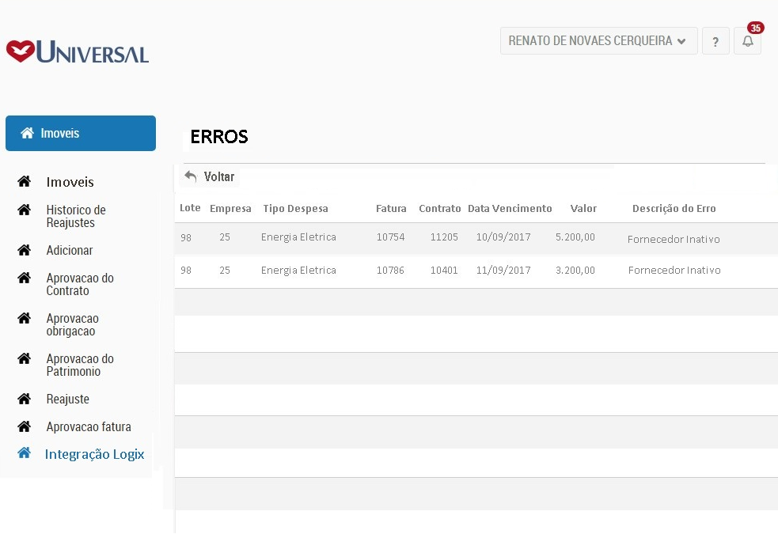

***Esboço de tela de Erros das Faturas na integração***

* + 1. **INTEGRAÇÃO COM O MÓDULO FINANCEIRO DO LOGIX - No LOGIX**

Criar um programa 4gl a ser processado pelo AGENDADOR DE TAREFAS que faça as seguintes ações:

1. Leia a tabela GI_AD_912 e gere as Ads, APs e ARs que estão o campo NUM_AD vazio,
2. Se uma AD que foi gerada tiver sido excluída, excluir essa informação da tabela GI_AD_912
3. Se uma AP for paga, atualizar a tabela GI_AD_912 com essa informação.

Os parâmetros que forem necessários para a geração dessas tabelas devem ser gravados e lidos da tabela **GI_PARAM_INTEGRACAO**

**TABELA GI_PARAM_INTEGRACAO – Tabela que conterá os parâmetros necessários para a integração das faturas no Logix**

Create table SGTST.GI_PARAM_INTEGRACAO (

COD_PARAMETRO INTEGER NOT NULL,

DEN_PARAMETRO VARCHAR2(255) NOT NULL,

TIP_DADO CHAR(1) NOT NULL,

VAL_TEXTO VARCHAR2(255) NULL,

VAL_DATA DATE NULL,

VAL_VALOR NUMERIC(15,2) NULL,

VAL_INTEIRO INTEGER NULL,

COD_PAIS CHAR(3) NOT NULL,

IES_ATIVO CHAR(1) NOT NULL,

);

|  |
| --- |
| **Tabelas Envolvidas** |
|  |